ИНФОРМАЦИОННЫЙ Центр
по пропаганде
ОСНОВ БЕЗОПАСНОСТИ ЖИЗНЕДЕЯТЕЛЬНОСТИ
сектор «Дорожный Контроль»(ИП Савченкова О.И.)
308011 г.Белгород, ул.Студенческая, 17-в, офис 22.

obzh.2017@bk.ru , obzh.2017@list.ru
http://propaganda-obz.ru
Руководитель: Жилин Игорь Иванович +7-985-102-20-30
ДОСТАВКА по всей России БЕСПЛАТНАЯ (без наложенного платежа!)
Лента Выпускника | Стоимость, руб (цвет) | Изображение
Выпускник ДС  Первоклассник  Выпускник НШ  Выпускник 9 кл  Выпускник Школы  Классный руководитель | Красный, Синий – 100 руб/шт  Триколор -150 руб/шт  Полноцвет – 120 руб/шт | 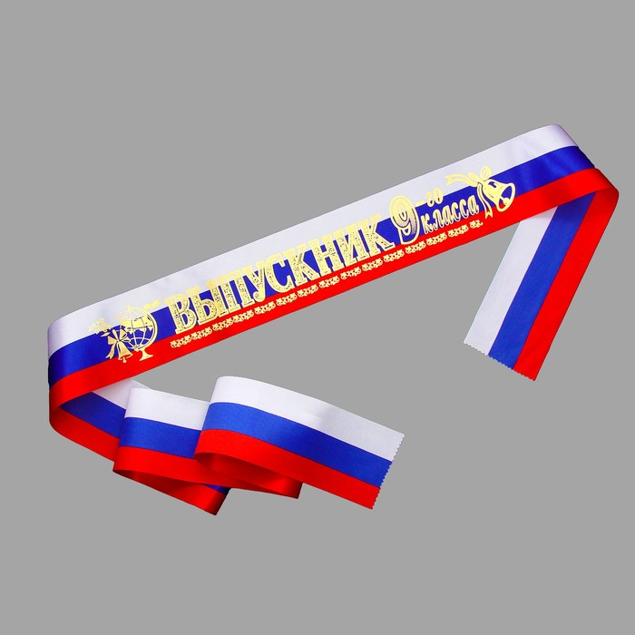
Медаль выпускника (детского сада, школы) | 200 руб/шт | 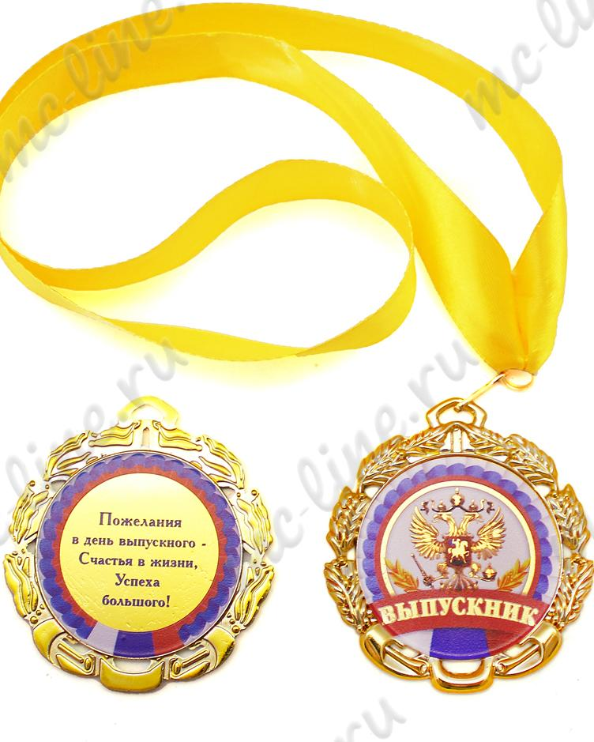
Грамота | 25 руб/шт
Колокольчик выпускника | 50 руб/шт | 